**LAPORAN SAINS DATA**

**INSIGHT DIABETES.CSV**

**Dosen pengampu:** Endang Anggiratih. S.T.,M.Cs.



Disusun Oleh :

Satria Cahya Saputra (223016005)

**PRODI S1 TEKNIK INFORMATIKA**

**FAKULTAS SAINS DAN TEKNOLOGI**

**UNIVERSITAS PIGNATELLI TRIPUTRA**

**TAHUN 2024**

**1. Berapakah rata- rata umur yang terkea diabetes ?**

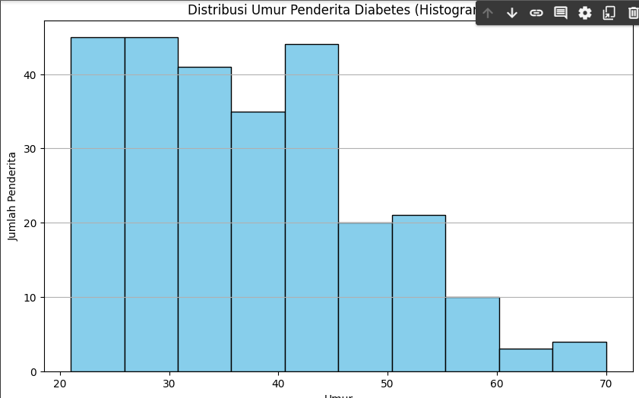

**Jawab :**

rata-rata umur penderita diabetes adalah 37,07 tahun. Angka ini menunjukkan bahwa orang-orang yang terkena diabetes dalam dataset cenderung berada pada usia dewasa muda hingga paruh baya. Meskipun diabetes sering diasosiasikan dengan populasi yang lebih tua, hasil ini mengindikasikan bahwa kelompok usia yang lebih muda juga rentan terkena penyakit ini. Faktor-faktor seperti gaya hidup, pola makan, dan tingkat aktivitas fisik bisa menjadi pendorong penting terjadinya diabetes di kalangan usia produktif.

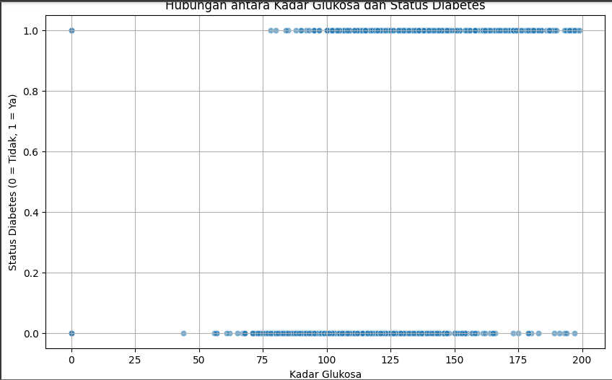**2. Apakah ada korelasi antara Glukosa dengan Diabetes**

**Jawab;**

Korelasi antara kadar glukosa dan diabetes dalam dataset adalah sebesar 0,47. Korelasi ini menunjukkan adanya hubungan positif yang cukup kuat antara kadar glukosa dalam darah dan risiko terkena diabetes. Semakin tinggi kadar glukosa seseorang, semakin besar kemungkinan mereka menderita diabetes. Ini selaras dengan pengetahuan medis bahwa kadar glukosa darah yang tinggi merupakan salah satu penanda utama diabetes

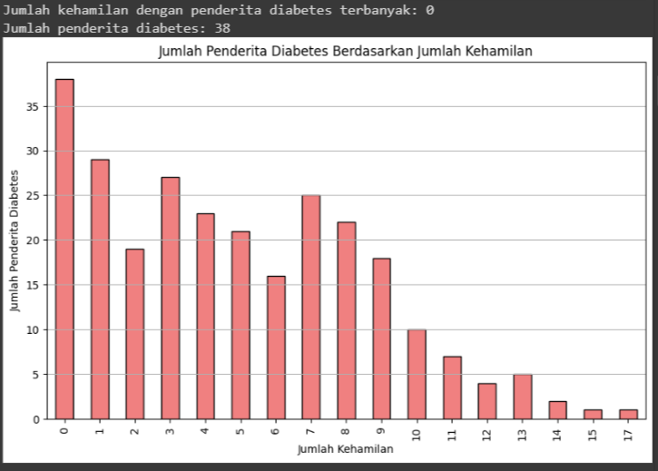**3. Jumlah kehamilan berapa yang paling tinggi terkena diabetes**

**Jawab:**

wanita yang memiliki jumlah kehamilan 0 menunjukkan risiko tertinggi terkena diabetes, dengan 18 orang penderita diabetes dalam kelompok ini. dalam dataset ini, wanita yang tidak pernah hamil memiliki tingkat yang lebih tinggi. Hal ini bisa menunjukkan bahwa faktor-faktor lain seperti genetik, gaya hidup, dan kesehatan memainkan peran lebih dominan dalam kelompok ini.

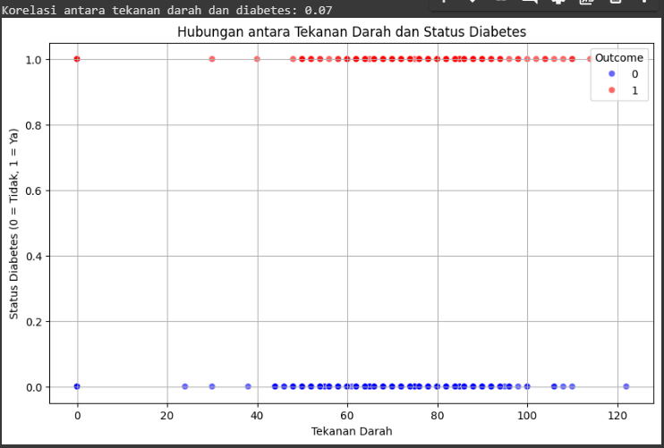**4. Adakah korelasi antara tekanan darah dengan diabetes**

**Jawab;**

Korelasi antara tekanan darah dan diabetes adalah 0,07, menunjukkan bahwa hubungan antara kedua variabel ini sangat lemah. Ini berarti bahwa dalam dataset ini, tekanan darah tidak berperan besar dalam menentukan apakah seseorang terkena diabetes atau tidak.

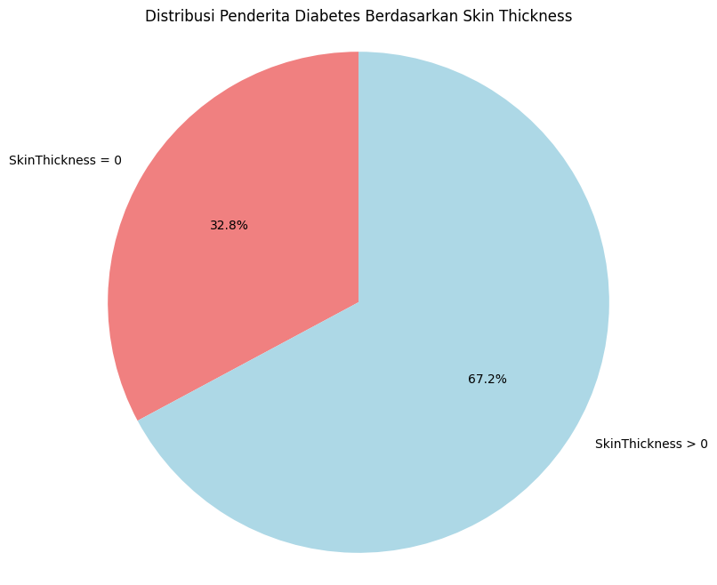**5. Berapakah presentase ketebalan kulit=0 yang terjangkit diabetes**

**Jawab;**

Bahwa 32,84% dari penderita diabetes dalam dataset memiliki ketebalan kulit (skinthickness) = 0. Ini bisa jadi karena nilai 0 di sini mewakili data yang hilang atau tidak tercatat. Ketebalan kulit (skinthickness) umumnya diukur untuk menilai komposisi lemak tubuh, yang bisa mempengaruhi risiko diabetes. Oleh karena itu, data yang hilang atau tidak tercatat dengan benar dalam aspek ini dapat mempengaruhi akurasi analisis lebih lanjut tentang hubungan antara ketebalan kulit dan risiko diabetes.

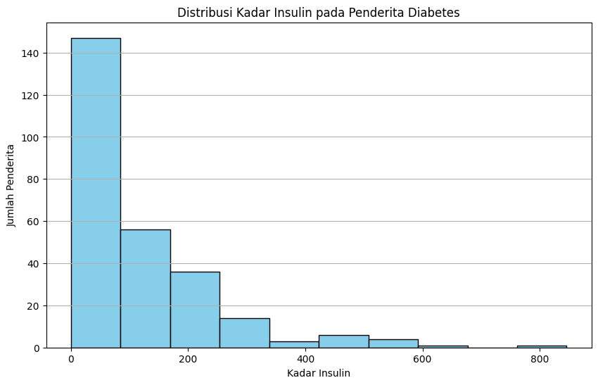**6. Kadar insulin berapa yang mudah terjangkit diabetes**

**Jawab:**

Kadar insulin dalam dataset diabetes.csv bervariasi antara 0 hingga 200, dan dalam rentang ini, kita dapat melihat pola yang menunjukkan kerentanan terhadap diabetes. Insulin adalah hormon penting yang mengatur kadar gula (glukosa) dalam darah, dan kekurangannya atau resistensi terhadap insulin adalah faktor kunci dalam perkembangan diabetes

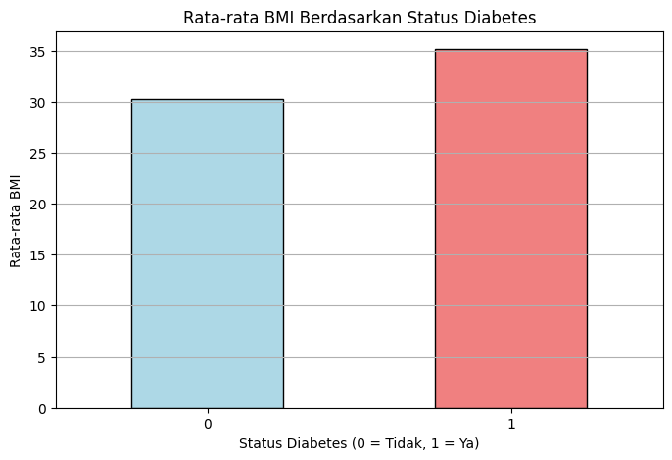**7. Bagaimana pengaruh BMI pada diabetes**

**Jawab;**

BMI adalah indikator umum untuk mengukur apakah seseorang berada dalam kategori berat badan yang sehat, kelebihan berat badan, atau obesitas. Orang dengan BMI tinggi lebih berisiko terkena diabetes karena kelebihan berat badan cenderung membuat tubuh lebih resisten terhadap insulin

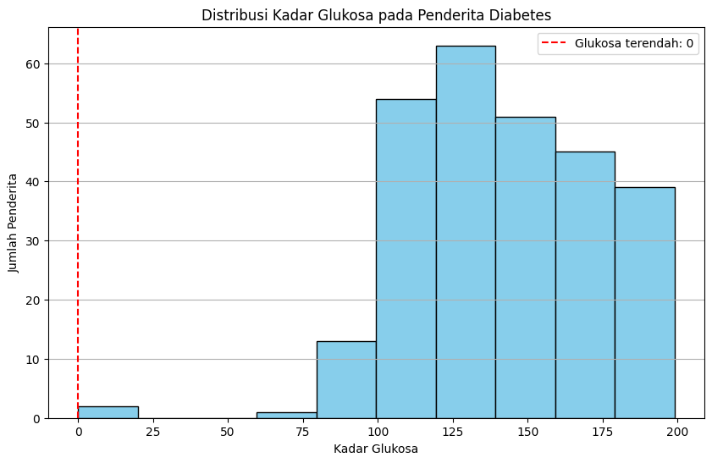**8. Berapa nilai terendah glukosa yang terjangkit diabetes**

**Jawab:**

Nilai glukosa terendah yang tercatat untuk penderita diabetes dalam dataset adalah 0. Ini mungkin merupakan anomali atau data yang hilang, karena kadar glukosa 0 tidak realistis pada manusia. Dalam pengukuran medis, glukosa darah yang sangat rendah bisa mengindikasikan kondisi seperti hipoglikemia, yang berpotensi mengancam jiwa jika tidak segera diobati.

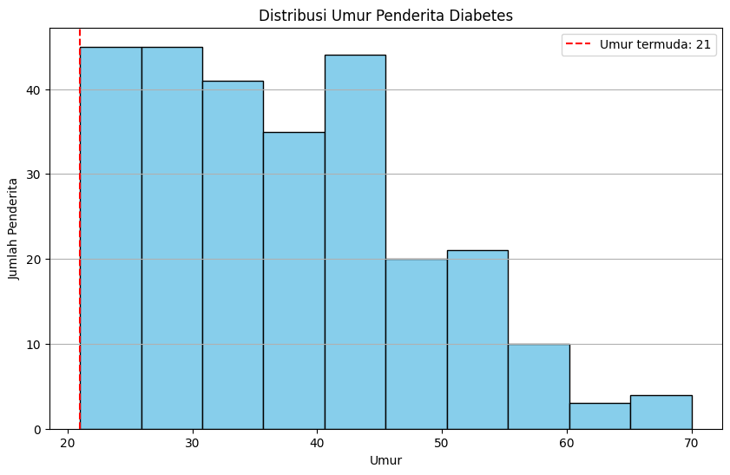**9. Berapa umur termuda yang terjangkit diabetes**

**Jawab:**

Umur termuda dari penderita diabetes yang tercatat dalam dataset adalah 21 tahun. Ini menyoroti bahwa diabetes tidak hanya menyerang orang tua tetapi juga bisa menyerang individu yang lebih muda. Diabetes, yang umumnya ditemukan pada orang dewasa, semakin banyak ditemukan pada individu muda, kemungkinan besar disebabkan oleh pola makan yang buruk, kurangnya aktivitas fisik, dan gaya hidup yang tidak sehat.

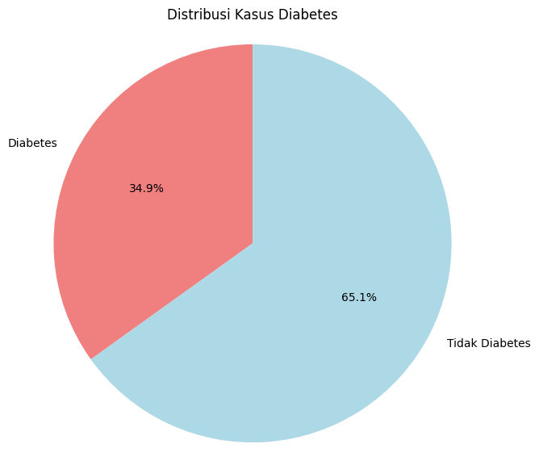**10. Berapa perbandingan yang terkena diabetes dan tidak dari kasus dataset tersebut**

**Jawab ;**

Dari total kasus yang tercatat dalam dataset, 268 orang didiagnosis menderita diabetes (34,90%) sementara 500 orang tidak menderita diabetes (65,10%). Ini berarti proporsi yang cukup besar dari dataset terdiri dari individu tanpa diabetes. Analisis ini memberikan gambaran tentang seberapa umum diabetes dalam populasi yang diteliti dan dapat digunakan untuk memperkirakan faktor-faktor risiko lainnya yang berkontribusi terhadap kondisi tersebut. Persentase ini juga bisa digunakan sebagai dasar untuk menganalisis perbandingan faktor risiko lain antara kedua kelompok tersebut.